Jornada Tècnica en TIC pel
SATI DNEE
Seminari d'Actualització en Tecnologia de la Informació
per l’atenció a la iversitat i les Necessitats Eucatives Especials

Personalització de les plantilles Word 3
Introducció 3
Estils 3
Barres d’eines 5
Macros 7
Ull de color 9
Introducció 9
Emulator per l’Ull de color 15
Altres aplicacions compatible amb l’Ull de color 17
Opcions de a d'accessibilitat en Linux 18
Introducció 18
Guadalinex 18
Opcions d'accessibilitat del sistema 19
Gnopernicus 23
 |  | Generalitat de Catalunya  Departament d'Educació  Ordenació i Innovació Educativa  Subdirecció General de Tecnologies de la Informació | Curs 2004-2005  www.xtec.es/dnee/

Personalització de les plantilles Word

Introducció

Què són
Les Plantilles Word són fitxers que faciliten crear documents amb tinguin un mateix format i una mateixa disposició dins el full de paper.
Es poden utilitzar per configurar l’espai de treball de l’alumnat per fer-lo més accessible o crear una activitat educativa. Pel professorat les Plantilles prement evitar tasques repetides
Tot document si no es diu res té una plantilla, per defecte la NORMAL, però, a més, pot tenir-ne una altra que s'anomena ESPECIAL. Al crear un document aquest pren tots els estils de la plantilla que l'ha originat
En realitat un document és la suma d'una de les següents opcions:
DOCUMENT + PLANTILLA NORMAL
DOCUMENT + PLANTILLA NORMAL + PLANTILLA ESPECIAL
L'opció Archivo | Propiedades | Resúmen mostra la plantilla de més rang del document, és a dir si la plantilla és especial, l'especial i, en cas contrari, la normal

Com se sap quina és la plantilla del document? És especial?
- Demaneu Archivo | Propiedades | Resumen.
- Consulteu la informació corresponent a Plantilla.
- Si el nom és diferent de Normal.dot, es tracta d'una plantilla especial.

Podeu modificar la ubicació de les plantilles des del menú Herramientas | Opciones | Ubicación de archivos.

On són?
Les plantilles del Word es guarden en carpetes diferents segons la versió del Word, la versió del Window, l’usuari etc.
Per trobar-les deorma fàcil, encara que poc ortodoxa es anar al menú Achivo| Nuevo i accedireu a una finestra amb les diferents plantilles, entre d’altres hue de veure Documento en blanco i Adpword.dot , cp.dot, ci.dot, i altres fitxers si teniu instal·lades les adaptacions word.
Des d’aquí amb el botó dret del ratolí podeu
- copiar els fitxers *.dot i enganxar-los a altres carpetes
- retallar, enganxar, esborrar fitxers a la carpeta de les plantilles.
- amb l’opció Propietats | General | Ubicació es pot accedir al camí i, seleccionant-lo, amb el ratolí es pot copiar i enganxar on sigui.

Com carregar i modificar una plantilla Word?
Les plantilles Word es carreguen i es modifiquen com els altres documents Word, però la dificultat màxima es saber on estan els fitxers, però anteriorment ja hem explicat la forma de fer-ho.
Així dons el procediment per carregar les plantilles es
- Anar al menú Achivo| Nuevo
- Fer clic a una plantilla amb el botó dret del ratolí, seleccionar Propietats | | General | Ubicació
- Seleccionar l’adreça complerta, a amb el boto dret copiar-la i amb Escape, sortir d’aquestes finestres
- Anar al menú Achivo| Abrir | Nombre de Archivo i enganxar copiar l’adreça tallada amb CTRL V
- Seleccionar una de les plantilles que aparegui a la llista.

Les Plantilles són documents Word com els altres tant sols que en el moment de desar-los cal seleccionar el format pertinent.
El procediment a seguir és seleccionar el menú Archivo | Guardar como.
  - A l'opció Nombre de archivo poseu el nom de la plantilla
  - A l'opció Guardar como tipo cal que seleccioneu l'opció Plantilla de documento (*.dot).
En el moment en què seleccioneu l’opció tipo plantilla de documento, el programa Word s’ubicarà de manera automàtica a la carpeta de les plantilles, guardant-la junt amb la la resta de plantilles del programa.

Estils

Què són?
Els estils de format determinen les característiques del text del document i serveixen per estructurar la informació i facilitar-ne la lectura
El Microsoft Word diferencia entre els estils de caràcter i els de paràgraf:
- Estil de paràgraf: propietats de format aplicables a un paràgraf:
format de caràcter i de paràgraf.
- Estil de caràcter: propietats de format aplicables als caràcters seleccionats:
format de caràcter.
Normalment sempre que es fa referència al terme estil, sense adjectius, es refereix a l'estil de paràgraf; és més, quan es modifica o crea un estil es defineixen les propietats d'ambdós
Per defecte, en començar un document nou, l'estil de paràgraf actiu és el Normal, i el de caràcter Fuente de párrafo predeterminada. El nom de l'estil es pot veure a la part esquerra de la barra Formato (llista d'estils).

Com utilitzar-los
Per aplicar un estil cal seleccionar-lo de la llista d’estils de la barra Formato on es diferencia visualment les seves característiques:
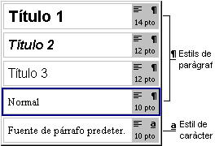

Com crear estils
La manera més fàcil de crear un estil és entrant el nom del nou estil a la llista d'estils, però en aquest cas sols es poden definir estils de paràgraf:
- Teclejat un paràgraf i donar-li format.
- Seleccionar el paràgraf amb format i, a la llista d'estils de la barra de format, escriure el nom del nou estil.
Si el que es vol és poder decidir si l'estil a crear és de paràgraf o de caràcter, cal fer-ho de la següent forma:
- Teclejar un text i donar-li format.
- Seleccionar el text amb format i activar l'opció Formato | Estilo...
- En el quadre de diàleg clicar sobre el botó Nuevo.
- Escollir el Tipo de estilo: de paràgraf o de caràcter.
- Posar-li un nom i sortir acceptant els canvis.
I, per últim, també es pot crear un estil i definir totes les propietats des dels quadres de diàleg, però aquest procés és molt més lent i feixuc.

Com modificar-los
- Redefinir un estil des del menú Formato:
Des de l'opció Formato | Estilo... es poden modificar totes les propietats d'un estil, a més es poden definir una sèrie de propietats globals:

Organitzar els estils en una plantilla
A mesura que es creen estils, elements d'autotext, barres d'eines personalitzades, i macros, tots aquests elements s'integren en el propi document però pot donar-se el cas, que es vulguin incloure en una plantilla (Normal o Especial) per poder fer-ne ús en altres documents; la manera de fer-ho és a través de l'opció Herramientas | Plantillas y complementos... | Organizador...
Amb l'Organitzador de Word es pot copiar, canviar el nom i eliminar estils, autotext, barres d'eines personalitzades, i macros, fins i tot es poden fer aquestes tasques en documents o plantilles que no estan oberts.
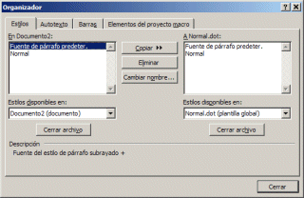
En la fitxa Estilos es mostren els estils del document a l'esquerra i els de la plantilla Normal a la dreta (si, a més, hi ha una plantilla Especial, aquesta es pot escollir mitjançat la llista desplegable). Si es vol, es pot tancar el fitxer d'una o ambdues llistes per tal d'obrir un document o plantilla diferent i copiar estils de la plantilla al document o a la inversa; també es pot eliminar o canviar el nom d'un estil.
De la mateixa manera que amb els estils, també es poden copiar, canviar el nom o eliminar elements d'autotext, barres de menús personalitzades i macros.

Barres d’eines
Les barres d’eines poden canviar d’aspecte, traslladant, eliminant o copiant els botons, també se’n poden crear de nous i, fins i tot, es poden crear noves barres d’eines. Els canvis que es realitzin en la barra d’eines es poden guardar en la plantilla Normal o en qualsevol plantilla Especial.

Crear una barra d’eines
Es poden crear barres d’eines personalitzades i guardar-les en diferents plantilles. Per crear una barra d’eines cal seguir els següents passos:
- Activar l’opció Herramientas | Personalizar | Barras de herramientas.
- Fer clic sobre el botó Nueva. S’obre un quadre de diàleg:
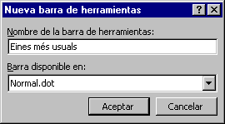
Cal especificar el fitxer on s'ha de guardar la macro, en la plantilla Normal (opció per defecte), en l’especial (si és el cas), o en el propi document.
El Word presenta la nova barra d’eines en posició flotant i buida, només caldrà afegir-li botons.
El mateix quadre de diàleg permet suprimir barres d’eines personalitzades.
Des de Organizador es poden copiar les noves barres d’eines d’una plantilla a una altra.

Afegir un nou botó
Un botó és una crida a una ordre d’un menú i, per afegir-ne un de nou a una barra d’eines, cal seguir els següents passos:
- Fer visible la barra d’eines on incloure el nou botó.
- Activar l’opció Herramientas | Personalizar | Comandos.
- Seleccionar l’ordre escollida i arrossegar-la a la posició de la barra d’eines que l’ha de contenir.
- A més a més de les ordres predeterminades pel Word també podem utilitzar Macros que són ordres creades pel usuari

Propietat de les icones: nom, imatge, ...
Per canviar les propietats d’un botó, per exemple la imatge cal seguir els següents passos:
- Obrir el quadre de diàleg Herramientas | Personalizar.
- Fer clic amb el botó dret del ratolí sobre el botó de la barra d’eines a modificar. S’obre un quadre de diàleg:
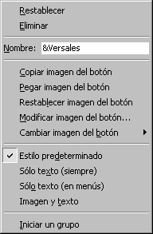
Es important seleccionar la propietat Solo texto en menús per a que a la barra d’eines aparegui només la icona.

Macros
Un macro és un programa en miniatura d’ordres i accions que es poden executar de manera automàtica.
Les macros del Word 97 estan creades en Microsoft Visual Basic for Aplications; la funció de gravar macros permet crear-ne amb unes possibilitats més limitades.

Crear una macro
Els passos per gravar una macro són els següents:
- Activar l’indicador de macros GRB de la línia d’estat o mitjançat l’opció Herramientas | Macro | Grabar nueva macro...
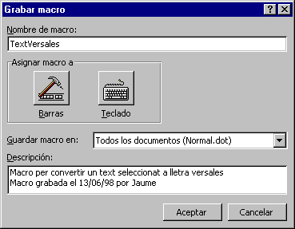
- Omplir les dades del quadre de diàleg, escollir si la macro es guardarà en la plantilla normal.dot o en el document actiu i especificar l’assignació: barra d’eines o teclat. En el moment d'especificar l'assignació s'obrirà, segons el cas, un diàleg que ens permetrà escollir la localització en les barres d'eines i la forma de l'eina que activarà la nostra macro (en el cas d'escollir barra d'eines) o la combinació de tecles que activen la macro (en el cas d'escollir teclat).
- Cal tornar a indicar, també, si els canvis en la macro es guarden en el document actiu o en la plantilla global normal.dot.
- En el moment que es clica al botó Aceptar es mostra la barra d’eines de Grabar macro i el punter del ratolí pren la forma .
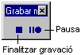
- Realitzar les accions necessàries, des del teclat o mitjançant el ratolí; si cal es poden fer pauses i continuar gravant la macro.
La funció Deshacer permet eliminar les accions no desitjades.
- Per acabar cal prémer el botó de finalització o fer un doble clic sobre l’indicador GRB. Les macros formen part de la plantilla o del document, segons s’ha especificat en la seva creació.

Executar macros
Les macros es podran executar desde Opció Herramientas | Macro | Macros... i seleccionar el botó Ejecutar.

Macros automàtiques del Word
El Word permet gravar cinc macros d’execució automàtica a l’executar Word, crear, obrir o tancar un document; el nom de la macro defineix el moment en què s’ha d’executar.
- AutoExec: s’executa a l’iniciar el Word.
- AutoNew: s’executa al crear un nou document.
- AutoOpen: s’executa a l’obrir un document.
- AutoClose: s’executa al tancar un document.
- AutoExit: s’executa al sortir de Word.

Editar, modificar macros
Les macros estan escrites en Visual Basic i es poden editar i modificar des del menú Herramientas | Macros | Macros | Modificar
L’estructura de les macros es
Sub nom de la macro()
‘ dades de l’autor
instruccions
....
.......

End sub
Editant les macros es possible
- Des d’una macro cridar-ne una altre
- Copiar i enganxar el codi d’una macro a una altres
- Modificar el text conegut, com paraules , nom de fitxers, o nombres per altres que ens interessin
- Utilitzar les nocions de programació que tinguem amb Visual Basic o altres programes

Ull de color
http://www.xtec.es/dnee/udc/

Introducció
Ull de color es un nou sistema d’accés a l’ordinador basat en càmera web i un sistema de visió artificial. Es tracta d’un nou perifèric d’entrada que possibilita utilitzar l’ordinador sense contacte físic
El sistema requereix
- Un ordinador funcionant preferiblement amb Windows XP
- Una càmera de fotografia digital que funcioni de forma estàndard en el Windows connectada a USB
- Elements de programari que inclou una DLL i utilitats de configuració
Ull de color es un sistema senzill, documentat i obert pensat per a que diferents programadors desenvolupin aplicacions.
Ull de color es el més senzill dels sistemes basat en tècniques de la visió artificial però ni ha més entre d’altres:
- EyeToy2 un sistema propi de la videoconsola PlayStattion2 (PS2) que ha creat una gamma de jocs especial.
- Irdata un ratolí basat en infraroig que utilitzen les persones amb discapacitat motriu greu per desplaçar el cursor amb moviments de cap.
- Ratolí Facial basat amb webcam, un producte de la mateixa empresa que l’ull de color, que mou el cursor de la pantalla a partir de moviments del cap
Elements de maquinari: Càmera web USB

Característiques de les càmeres
Les càmeres web funcionen com les altres maquines de fotografia digital amb la diferència que son més senzilles i que habitualment no emmagatzemen les fotografies sinó que les envien a l’ordinador.
De fet moltes màquines de fotografia i vídeo digital es poden utilitzar també com a càmera web en aplicacions de videoconferència.
Aquest dispositius es basen en un sensor que reaccionen als color de la llum digitalizant les imatges. Les càmeres web utilitzen drivers i programari específic per la configuració, captar imatges, enregistrar vídeos, ...
Les característiques tècniques que defineixen les càmeres web són
- Format, resolució o la mida de la imatge: la mida en pícsels de la imatge que en les càmeres web solen ser de 320 x 240 o de 640 x 480.
- Sensibilitat: la il·luminació mínima (luxes) que necessita la càmera web per captar una imatge
- Velocitat: el nombre de fotografies o de frames per segon (fps) que pot captar la càmera. L’Ull de Color necessita un mínim de 15 fps, però les càmeres bones processen més de 30 fps.
- Sistema òptic que determina la capacitat d’enfocar, ampliar, aproximar la imatge etc.
- Utilitats amb diferents opcions per regular el funcionament de la càmera: tipus de llum, inversió de la imatge, sistema de codificar el color ,...

Instal·lació i connexió

La connexió USB
Les cámeres Web habitualment es connecten directament al port USB sense necessitat de targes ni altres components de maquinari.
USB, Universal Serial BUS, es un port semblant al ports sèrie o paral·lel però amb l’avantatge que permeten connectar i desconnectar els diferents dispositius en calent sense necessitat d’aturar l’ordinador. A l’USB es pot connectar un micròfon, un monitor, una impressora o una webcam. Els dispositius connectats a l’USB s’identifiquen automàticament, activant o desactivant els drivers i programes necessaris pel seu funcionament.
La instal·lació es més fàcil en Windows XP, ja que porta preinstallat la majoria de dispositius de les versions anteriors

Instal·lació en XP i en Windows 98
La instal·lació és semblant a la d’altres dispositius. Primer, és aconsellable utilitzar el CD-ROM d’instal·lació abans de connectar la càmera. En la instal·lació des del CD-ROM es podran instal·lar les eines i utilitats de la càmera.
En connectar la càmera per primera vegada a l’ordinador els drivers s’instal·len automàticament i cada cop que es connecta la càmera al port USB l’ordinador la detecta i s’activen els programes.
En Windows 98, si no funcionés la càmera, és possible que s’hagin d’activar els ports USB des del Setup l’ordinador
Finalitzada la instal·lació es pot comprovar el funcionament de la captura d’imatges des de:
- les pròpies eines i utilitats de la webcam, si les porta
- el Tauler de control | Escànner i càmeres on normalment el dispositiu queda instal·lat.
- el PaintShopPro o altres programes de dibuix, important imatges com si fos un escànner
Actualment moltes webcam incorporen un micròfon que s’instal·la com un dispositiu d’àudio nou i pot col·lisionar amb la tarja de so ja existent a l’ordinador.

Configuració de la càmera
Mitjançant els programes de control es poden regular el funcionament de la càmera, la forma com capta i tracta la imatge. Són molts els paràmetres que intervenen però els més determinats són:
- Mida de la imatge: determina la qualitat de la imatge i el volum de dades a processar. Cal ajustar aquest paràmetre a les necessitats i possibilitats dels equips. Per l’Ull de Color 340 x480 es suficient Una resolució molt alta pot “ofegar l’ordinador” reduir el nombre de frames que capta la webcam.
- Velocitat de captura és important per la resposta ràpida del sistema. És preferible reduir la resolució per millorar la velocitat
- Tipus d’il·luminació; determina el tractament de la llum i de la imatge.. Altres paràmetres com l’exposició, el diafragma, la “ganancia” , la correcció automàtica, etc. tenen efectes similars. En aquest cas el que cal aconseguir és una imatge clara i contrastada.
- Rotació de la imatge; algunes webcam permeten invertir la imatge amb el que seria un efecte mirall. Això és important en aplicacions relacionades amb el moviment.

Altres aplicacions.
Les webcam son dispositius estàndard que entre d’altres es poden utilitzar per:
- Captar imatges fixes o en moviment, com si es tractés d’una màquina de fotografiar o un vídeo digital amb les limitacions d’estar connectada físicament a l’ordinador
La majoria de càmeres es poden utilitzar com si fossin un escànner. Sovint incorporen eines i utilitats per fer fotografies o capturar vídeo.

- Videoconferències és l’ús principal de les Webcam. Es tracta de la transmissió de vídeo i àudio a temps real entre dues o més persones, el que els permet mantenir una conversa.
Les videoconferències es poden realitzar dins una xarxa local amb el NetMeeting o altres programes, o per Internet utilitzant alguns dels servidors disponibles. Cal tenir present l’ample de banda que consumeix i que embussa la xarxa. Problemes en la transmissió que produeixen un salt de les imatges en la videoconferència i fins i tot la pèrdua de l’àudio.

El programa Ull de color

Introducció

El programa Ull de color funciona a partir d’una webcam i un cursor de color que nosaltres movem davant la càmera. Responent a crides internes el sistema retorna la posició del cursor o un zero si aquest no està dins el camp visual.
Altres programes, com els emuladors de polsador, ratolí o el Tswin utilitzen aquestes dades per a fer anar les aplicacions.
La tècnica de l’ull de color consisteix en analitzar les imatges que proporciona la càmera web on identifica tots els picsels d’un determinat color i n’elimina la resta, d’aquesta manera separa el cursor de color de la imatge de fons.
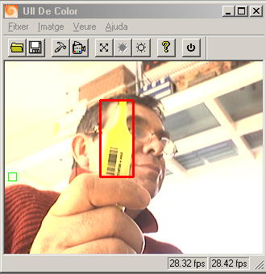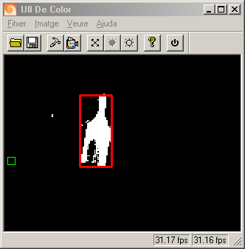

Instal·lació
L’Ull de color s’instal·la com d’altres programes i en aquest procés es copien:
- el motor del sistema ulldc.dll
- el programa gestor del sistema UllDeColor.exe
- programes exemple com UDC Polsador, UDC Joystick, UDC Mouse

Hi ha l’opció d’instal·lació avançada on es copien altres materials auxiliars com codi font amb exemples de programes i documentació per a programadors.
- El primer cop que s’executi el gestor de l’ Ull de color ens permetrà escollir el dispositiu de captura a utilitzar. El software ens presentarà dues finestres.
- En la primera ens demanarà quin tipus de drivers utilitzar. Sempre que es pugui s’escollirà l’opció Direct Show.
- La segona finestra ens permetrà escollir el dispositiu de captura suportat pels drivers. Sempre que es pugui s’escollirà l’opció que indiqui quelcom com WDM.
Les opcions poden diferir però, en qualsevol cas, cal trobar la combinació que funcioni amb el vostre sistema.
- Un cop escollit correctament el dispositiu s’obrirà la finestra de l’aplicació pròpiament dita.
- Enfoqueu correctament la càmera, de manera que el seu camp visual capti la cursor de color
- Feu clic sobre el cursor de color i es configurarà aquest color com el seleccionat i una marca vermella anirà seguint els seus moviments
- Fent clic al menú Paràmetres activant la casella Visió Ull de Color obtindreu la imatge que construeix el sistema.

El cursor de color
El cursor de color es un objecte de color característic que nosaltres utilitzem com a punter per moure el ratolí, activar el sistema o qualsevol de les altres aplicacions que utilitzin l’Ull de color.
Qualsevol objecte pot servir com a cursor de color però en la pràctica hem utilitzat:
- Retoladors de color fosforescent, per la seva disponibilitat i colors característics
- Didals, taps i altres peces de plàstics per la seva facilitat en manipular-los
- Peces de roba: guants, bates, jerseis per la facilitat d’aconseguir-los i la naturalitat en que es poden integrar a la dinàmica de classe
És fonamental que el color de cursor sigui distingible i no es confongui amb el d’altres objectes de l’entorn, ja que això faria soroll i empitjoraria el funcionament del sistema.
El punt crític de l’Ull de color és la identificació del color, en especial perquè el color d’un en una imatge digital varia en funció de diferents condicions ambientals
- la il·luminació: la major o menor quantitat de llum, el tipus de llum solar o artificial, les ombres de l’entorn o del propi objecte quan es mou varia el color captat.
- els colors de l’entorn: un mateix objecte amb entorns on predominin colors diferents es veu de forma diferent. El color de l’entorn “contamina” l’objecte i les càmeres digitals fan una compensació automàtica de colors, que fa que la càmera respongui de forma diferent.

Cal tenir cura en configurar de forma correcte la càmera, així com altres paràmetres del sistema
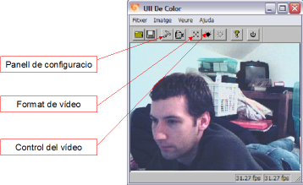

Paràmetres a configurar
La documentació de l’Ull de color explica detalladament com configurar aquest valors. De forma abreujada, els principals paràmetres a configurar són:

Format de vídeo
Determina el funcionament de la càmera:
- Mida 320 x 240 és suficient
- Velocitat la màxima més de 15 fps
- Color RGB 24

Control del Vídeo
Configura el tractament de la llum i el color:
- Face-Tracking desactivat, ja que gestiona l’enfocament i seguiment automàtic de la cara.
- Reflex horitzontal i/o vertical. Configurar segons la posició de la càmera i l’aplicació. El moviment de la marca a la pantalla ha d’estar “relacionat de forma natural” amb el moviment de la marca.
- Control de la llum, de la imatge, del color o de l’exposició de manera que s’aconsegueixi una imatge clara amb la marca contrastada. Si no es té experiència els valors automàtics o per defecte poden ser els més correctes.

Pannell de configuració
Gestiona la forma i el color de la marca. El valors a considerar són:
- amplada/ alçada de l’objecte (en picsels); posant un valor mínim entre 3 o 5 s’elimina les identificacions errònies sobre els colors de l’entorn de treball “soroll de fons”
- relació aspecte; indica si la marca es un quadrat (100) o té una formes més o menys allargada.
Té dos controls que activen més opcions  - Visió ull de color: mostra en blanc i negre la visió del dispositiu  - Configuració avançada: serveix per ajustar millor la identificació de color. Cal utilitzar-la conjuntament amb la Visió Ull de color, tot modificant lentament els valors fins aconseguir la millor identificació | 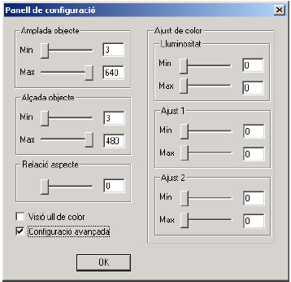

Emulator per l’Ull de color
Es tracta d’una utilitat basada en Ull de color que permet simular el funcionament de diferents perifèrics d’una forma integrada. L’avantatge és que utilitza els mateixos paràmetres, per a tots els perifèrics que s’han de configurar, només una vegada i queden guardats en el registre i s’apliquen a cada perifèric.
Funciona amb Windows XP i requereix tenir instal·lat l’Ull de color
Les simulacions que permet aquest programa són:

Teclat
El desplaçaments del cursor de color es converteixen en pulsacions dels cursors del teclat que es desplacen sobre una finestra de text, l’escriptori o d’altres programes. Els desplaçaments amb les tecles de cursor són més controlats i ràpids, ja que van entre lletres, línies, caselles, icones i altres objectes , saltant-se els espais vuits

Polsador
L’ull de color s’utilitza com un polsador però, en lloc de prémer un botó, el sistema funciona mostrant o amagant la marca de color.
El polsador es una taca de color sobre la taula, el terra o a la roba de l’usuari. El polsador reacciona en funció de que el cursor de color estigui dins el camp visual de la webcam
- Activar per absència: és el funcionament normal d’un polsador. El cursor de color sempre és present i desapareix quan es prem el polsador
- Mode normal: quan es mostra cursor de color el polsador fa clic. Seria el cas d’un polsador controlat amb una peça de roba al cap.
Amb l’Emulator es poden simular polsadors que facin el clic, el doble clic i el clic dret.

Ratolí
Els moviments del cursor de color es traslladen directament al cursor de la pantalla que salta directament on s’assenyala. Aquest sistema perd eficàcia si els objectes de la pantalla són petits o estan situats a les vores.
Si s’activa per temps, quan està fixa en un punt concret, pot fer clic, doble clic o clic dret.

Josytick
En aquest sistema el ratolí es mou en la direcció que assenyala el cursor de color, de la mateixa manera que ho fa un joystic. Hi ha dues modalitats per controlar l’acceleració del cursor:
- Acceleració per posició: com més t’allunyes del centre major és la velocitat. Aquest paràmetre indica a quina “distància” comença l’acceleració
- Acceleració per temps: la velocitat augmenta mentre es mantingui assenyalant la mateixa direcció. Aquest paràmetre indica quant temps en mil·lisegons cal esperar per iniciar l’acceleració
Per aturar el moviment cal portar el cursor de color al centre del camp visual de la webcamp i, després d’un cert temps d’estar el cursor en un punt fix, el sistema s’activa fent clic, doble clic o clic dret.

Aspectes generals
Aquest paràmetres afecten el funcionament de tot el programa i ajuden a la seva configuració
- Invertir vertical / Invertir horitzontal està relacionat amb la ubicació i funcionament de la càmera i cal activar-los quan els cursors es mouen a l’inrevés del que s’espera.
- Veure Clic: Per controlar el clic, ja que un indicador gràfic mostra el temps que queda abans de que es faci el clic. Cal moure el cursor si no es vol que s’activi.
- Mode foto: la càmera web funciona foto a foto, cosa que descarrega la feina de l’ordinador, però també la velocitat de resposta del sistema.
- Mode Continu: la càmera web capta imatges de forma continua, això millora el seguiment del cursor de color, però també consumeix més recursos de l’ordinador.
- Temps d’espera: és el temps que cal tenir el cursor quiet en un punt perquè s’activi i faci el clic. Si es té activada l’opció veure Clic, apareix un indicador gràfic que permet seguir el compte enrera. Aquest valor és el temps que tenim per decidir si es vol o no fer clic.
- Temps de repetició: és el temps que passen entre dos clics seguits si es manté el cursor sense moure’l. Els temps de repetició correspon al temps que tenim per enretirar el cursor.

Altres opcions
El programa Emulator ofereix també l’accés a dos funcions bàsiques per la utilització del sistema:
- Ull de color: que obre el programa gestor per ajustar el funcionament de l’Ull de color
- WebCam mostra el que veu la càmera i facilita situar-nos i enfocar-la.

Altres aplicacions compatibles amb l’Ull de color

TSwin
Tswin és un programa que permet establir relacions entre làmines, fotografies o zones a l’espai amb ordres i instruccions de l’ordinador. Inicialment dissenyat per la Tauleta Sensible, actualment funciona amb d’altres perifèrics com la Catifa màgica, la Genius 1212 i l’Ull de color.
D’aquesta manera els diferents materials creats per la Tauleta Sensible es poden utilitzar directament amb l’Ull de color sense cap perifèric, únicament amb les làmines, amb la diferència que aquestes poden tenir qualsevol mida, forma i posició.
La nova versió per l’Ull de color inclou el calibrat inicial, que consisteix en assenyalar els quatres vèrtex de la làmina segons l’ordre de dreta a esquerra i de dalt a baix, seguint les agulles del rellotge.
Els passos a seguir son:
- Fixar la làmina per a que no es produeixin moviments
- Enfocar la càmera web per a que capti la totalitat de la làmina
- Engegar el Tswin i calibrar-lo marcant els quatres vèrtex
- Carregar l’aplicació i posar-la en marxa

Música
Es tracta d’una aplicació que utilitza el midi de l’ordinador i l’aplicació Ull de color per fer música utilitzant els moviments dels nois i noies com instrument.
El sistema segueix la marca de color, que poden situar en una batuta, ens les mans de la persona en forma de guants o en el seu cos en forma de samarreta, i tot seguint el seu moviment en el camp visual fa sonar les diferents notes i instruments.
En aquesta primera versió hi ha dos formes de codifica la música:
- Les notes: varien d’agut a greu segons la posició vertical, de lent a ràpid segons la posició d’esquerra a dreta
- Escala musical: en aquest cas l’espai horitzontal forma una escala d’esquerra a dreta, mentre que el ritme es controla en les posicions de dalt a baix

Veig-Veig
Es tracta d’un joc de situació a l’espai que segueix l’esquema d’aquest joc popular tant conegut.
El joc consisteix en situar en cursor de color en un punt determinat del camp visual de la càmera web. Per ajudar l’ordinador va donant indicacions de fred o calent i de dreta o esquerra.

Opcions de d'accessibilitat en Linux

Introducció
Linux és un sistema operatiu, desenvolupat a partir de 1991 per Linus Torvalds amb la col·laboració de multitud d'informàtics que es distribueix amb la llicència GPL (Llicència Pública General), el que coneixem com codi obert o software lliure.
Les llicències GLP es caracteritzen perquè els programes inclouen el codi font i qualsevol pot lliurement, copiar, canviar i distribuir-ho i quedarà obligat que el producte resultant ha de ser obert i incloure el codi font.
Linux consta de dues parts, el nucli o Kernel i les aplicacions (programes/ llibreries) que fan possible la seva utilització. Però aquestes dues parts, a diferència de Windows, funcionen de manera independent, podent-se combinar aplicacions software lliure amb programes de software comercial o propietari.
Una de les coses que crida més l'atenció als usuaris de Windows és que sobre el Kernel de Linux poden funcionar diferents interfícies, entorns gràfics o “escriptoris” amb programes, aparences i estructures diferents.
El mateix ocorre amb els altres components i existeixen diferents distribucions com REDHAT, Mandrake, Suse, Debian, Linex, Guadalinex, MAX, etc. que han fet una selecció i configuració de Linux per cobrir les necessitats dels seus usuaris.
En línies generals Linux és un sistema operatiu amb prestacions similars a Windows encara que en alguns detalls es poden trobar avantatges d'un sistema sobre un altre.

Guadalinex

Guadalinex és una distribució del Linux feta per la Junta de Andalucia a partir de la distribució Debian, unes de les moltes que s’han fet d’aquest sistema operatiu
Des del CD-Gualadinex es pot:
- utilitzar-lo en versió d’avaluació o CD-Live que permet accedir a la major part d’utilitzats del Linux sense que calgui fer l’instal·lació.
- Instal·lar el Linux a una partició de l’ordinador, conservant el Windows si es vol i configurant una arrancada dual
És imprescindible configurar la BIOS de l’ordinador, Sistema Bàsic d'Entrada i Sortida, per a que l’ordinador arrenqui directament des del CD-ROM. Si cal consulteu el Curs D111, Mòdul 2
Per fer una primera aproximació del Linux heu de
- Posar el CD Guadalinex a la primera unitat lectora del CD-ROM
- Arrencar l’ordinador i esperar a que Linux s’engegui i reconegui els diferents components del sistema.
- Si tot funciona correctament passats uns minuts tindreu a la pantalla de l’ordinador l’escriptori del Guadadlinex que es va “congelar” en fer el CD

En aquest escriptori trobareu icones, barres d’eines i dreceres que podeu xafardejar sense perill. Tot el que feu es perdrà en tancar l’ordinador

Opcions d'accessibilitat del sistema
Com ja s’ha dit Linux és un sistema operatiu equivalent però no igual a Windows, potser superior en algunes opcions, en temes d’accessibilitat per exemple, o inferior en altres aspectes. Així:
- disposar de diferents escriptoris que es poden personalitzar fa que Linux sigui un sistema més flexible i adaptable a les necessitats dels diferents usuaris.
- Linux suporta gairebé totes les opcions d'accessibilitat Windows i inclou altres noves.
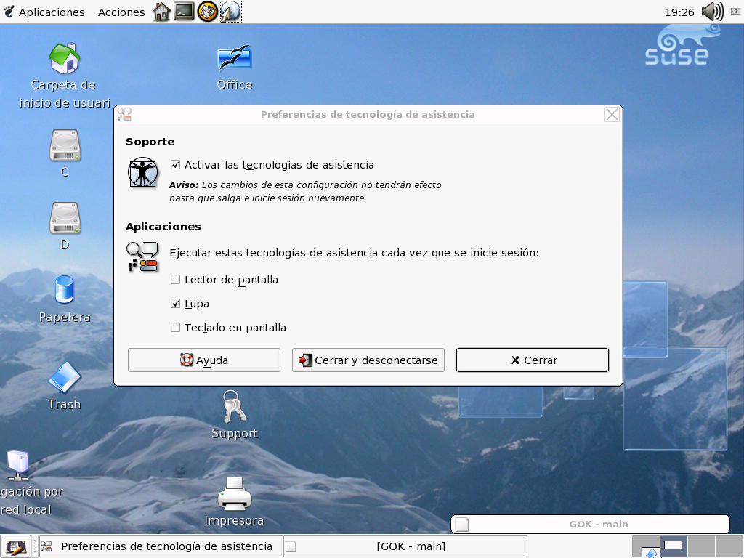
- la pròpia naturalesa de codi obert fa augurar que es traduiran i adaptaran les aplicacions existents i serà possible desenvolupar altres noves en resposta a les necessitats dels usuaris.
- A continuació detallem algunes opcions de Linux que permeten adaptar la interfície de l’escriptori Genume a les necessitats dels usuaris.

Pantalla
Linux inclou també opcions per configurar l'aspecte de la pantalla, personalitzant les característiques de mida i color de la pantalla i els elements que formen l'escriptori. Aquestes opcions es poden configurar des Herramientas del sistema | Preferencias del escritorio i aquí es disposa de diverses opcions
- Resolución de pantalla determina la mida de l' escriptori
- Tapiz personalitza la imatge i els colors del fons de l' escriptori
- Temas del Escritorio permet modificar colors i mides d'algun dels elements de la interfície gràfica, controls, vora de la finestra, icones o bé seleccionar alguna de les combinacions ja dissenyades com Alt contrast, Alt contrast Invertit, d'utilitat per a usuaris amb dèficit visuals
- Tipografía es pot canviar el tipus mida de lletra dels diferents components aplicacions, escriptori, menús, ...
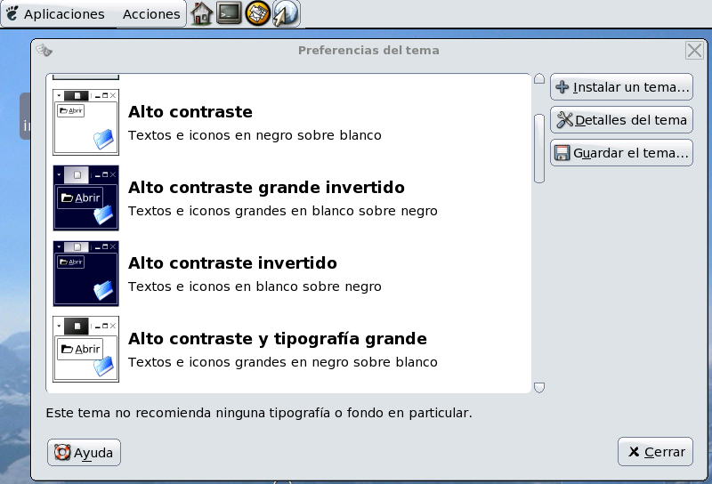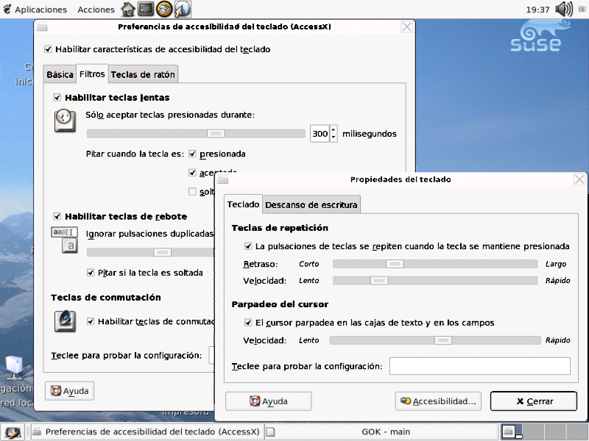

Teclat
Linux permet configurar la resposta del teclat des de diferents utilitats.
En un nivell simple a Herramientas del sistema | Preferencias del escritorio |
- Teclado. S’hi troben les opcions per configurar la repetició del teclat, el parpelleig del cursor i forçar un temps de descans en tasques llargues de mecanografiat
- Combinaciones de teclas es pot assignar combinacions de tecles per executar comandos i d'aquesta manera facilitar l'accés ràpid a programes i funcions. Igualment es poden reorganitzar per a dotar-les d'una certa lògica que faciliti la seva memorització.
Per a una personalització més avançada en Herramientas del sistema | Preferencias del escritorio | Accesibilidad | Teclado es troba les pestanyes
- Básica amb les opcions
Teclas pegajosas Stickeys en Windows que simplifiquen l'ús de les combinacions de tecles
Teclas de repetició controla els temps de Retardo y Velocidad de Repetición en el teclat
- Filtros amb les opcions
Teclas lentas regula el temps de pulsació entre 1 i 500 mil·lisegons
Teclas rebote ignora les tecles repetides, en general involuntàriament, en un determinat lapse de temps
Teclas de conmutación, TroggleKeys en Windows, emet indicadors sonors quan es modifiquen els senyals lluminosos del teclat (majúscules, teclat numèric, etc.)
- Tecles del ratolí Configura el maneig del ratolí mitjançant els cursors del teclat

Ratolí (mouse)
Linux permet, també en aquest cas, configurar la resposta del ratolí des d' Herramientas del sistema | Preferencias del escritorio | Ratón on es troben les pestanyes
- Botones amb les opcions
Ratón para zurdos inverteix la funció dels botons del ratolí
Tiempo de espera de la pulsación doble. Regula la velocitat del doble clic fins a un màxim d'1 segon.
- Cursores amb les opcions
Tamaño del cursor. Permet escollir entre tres mides
Localizar el puntero. Facilita localitzar el punter a prémer la tecla Crtl.
- Movimiento amb les opcions
Velocidad. Regula la sensibilitat del ratolí i la acceleració del cursor
Arrastrar soltar. Filtra els arrossegaments involuntaris amb el ratolí definint un llindar mínim
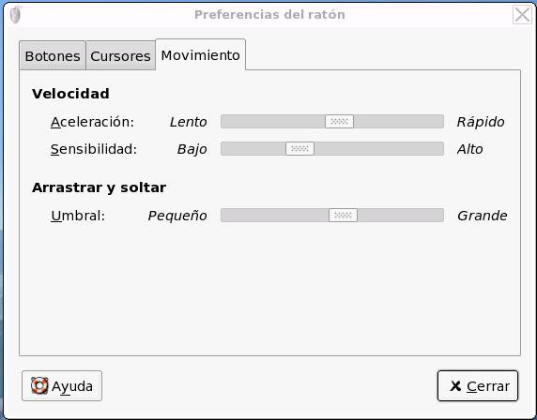
Les opcions per moure el ratolí amb el teclat, MouseKeys en Windows es troben en Herramientas del sistema | Preferencias del escritorio | Accesibilidad | Teclado| Teclas del ratón Amb aquesta opció el punter de la pantalla es desplaça amb els cursors del teclat numèric. En aquesta finestra es pot paràmetritzar
- La velocitat màxima del punter
- El temps per accelerar a la velocitat màxima
- Retardo en la resposta del punter

Sons associats a successos
És possible personalitzar els avisos sonors de Linux a partir d'arxius de so o missatges de veu
Aquesta opció es troba en Herramientas del sistema | Preferencias del escritorio | Sonido on les pestanyes
- General permet activar el servidor de sonidos
- Eventos de sonido permet associar els arxius de so als diferents esdeveniments
- Campana del sistema activa la campana del sistema, que avisa dels errors i permet associar-la a señales visuales, ShowSounds en Windows, de gran utilitat per als usuaris sords.

Escritorio KDE
En l’escriptori KDE trobem aquestes i altres opcions a
- Centro de control (Panel de Control en Windows)
Aspectos y temas de las ventanas y escritorio (Colores, Fuentes, atributos de las ventanas , fondo del escritorio, ..)
Escritorio ( barra de herramientas, comportamiento del escritorio, paneles, ...)
Periféricos ratón, teclado, impresoras
Regionales y Accesibilidad (opciones de accesibilidad, teclas rápidas, ...
Sonidos y multimedia (notificaciones, sonidos, timbres, repdoruccion)
- Utilidades | Escritorio
Centro control Gnome una forma de configurar opcions semblant al Panel de control
Centro control Gnome 1 una forma configurar opcions semblant al Panel de control
K Magnifier Lupa
K Mouse Tools eines de gestió del ratolí
KMout programa lector de pantalla, requereix tenir instal·lat un dispositiu lector y uns locutors
Lector de pantalla y lupa activa Gnopernikus

Gnopernicus
És una aplicació Linux que gestiona les eines d'accessibilitat per a persones amb dèficit visuals
La llista d'eines que administra Gnopernicus són:
- Voz: síntesis de veu amb capacitat per llegir el text editable, el visible en finestres, quadres de diàleg i ocult del sistema. Les opcions de configuració permeten determinar els elements a llegir, el tipus de reforç auditiu del teclat (eco) i el locutor.
Igualment hi ha controls per variar el volum i la velocitat dels diferents locutors
Encara que a Internet, sobre diferents locutors i idiomes, entre ells l'espanyol, de moment en les versions disponibles els locutors sols parlen en engonals
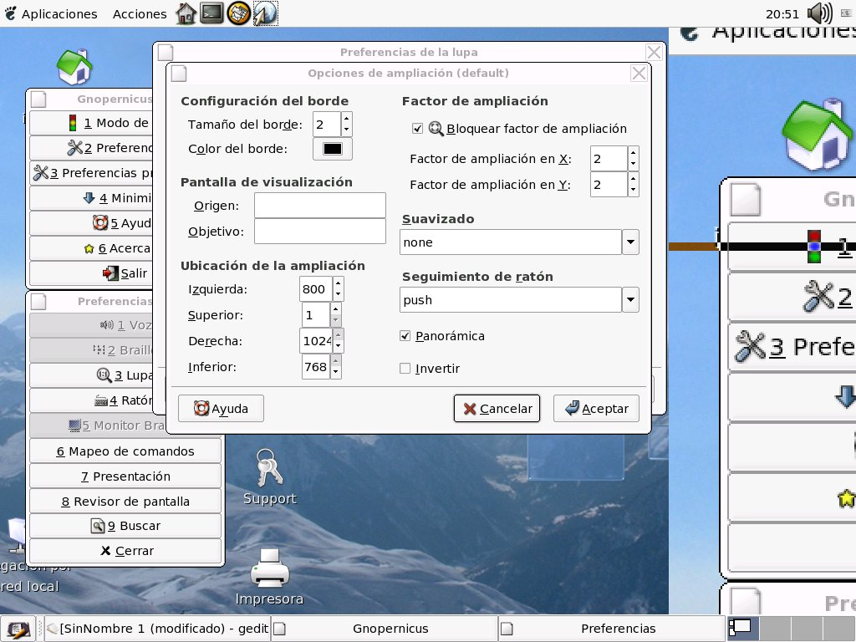
- Braille. Utilitat que gestiona un dispositiu braille. És possibles seleccionar el tipus de dispositiu, el port de connexió, l'idioma del braille, la codificació en 6 o 8 punts i la representació del cursor.
Disposa d'un Mapeado de teclas Braille que, pel que sembla, informa sobre els desplaçaments del cursor i altres accions o situacions.

- Lupa. Divideix la pantalla en dues zones i mostra a la dreta una visió ampliada de la posició del cursor. S'inclouen opcions per determinar el grau d'ampliació, la situació de la finestra ampliada
Opcionalment es pot activar un cursor ampliat o d'una creu que ajuda a situar el cursor en la pantalla
- Ratón situa automàticament el cursor en el control actiu i realitza un clic si així s'ha determinat.
- Monitor de Braille Mostra en la part superior de la pantalla unes línies de text que seguint al cursor informen de les diferents accions realitzades i opcions disponibles.
Es pot configurar el tipus de caràcters (text o braille) el nombre de línies i altres paràmetres de funcionament
- Mapeo de comandos permet associar una combinació de tecles per accedir a un determinat programa o opció
- Presentación determina la manera, text, veu, braille i contingut, si es presenta la informació dels diferents esdeveniments dels controls i programes.
- Revisor (Lector) de pantalla
Algunes d'aquestes eines resulten familiars per als usuaris de l'entorn Windows però les noves requereixen un coneixement més profund.
Gnopernicus pot utilitzar-se tant per iniciar alguna de les eines per configurar el seu funcionament o determinar els paràmetres inicials del sistema.

